banner

单梁桥式

XA-A-D型智能网关

标语:XA-A-D型智能网关助力推动于起重机智能化

说明文字：智能网关/运行状态检测/数字化检修运维/多功能限位

双梁桥式

XA-A-SL型智能网关

标语：科技引领未来，创新起重物联

说明文字：XA-A-SL型智能网关是应用在双梁桥式起重机上的一款智能网关。

产品选择

产品一

XA-A-D型智能网关

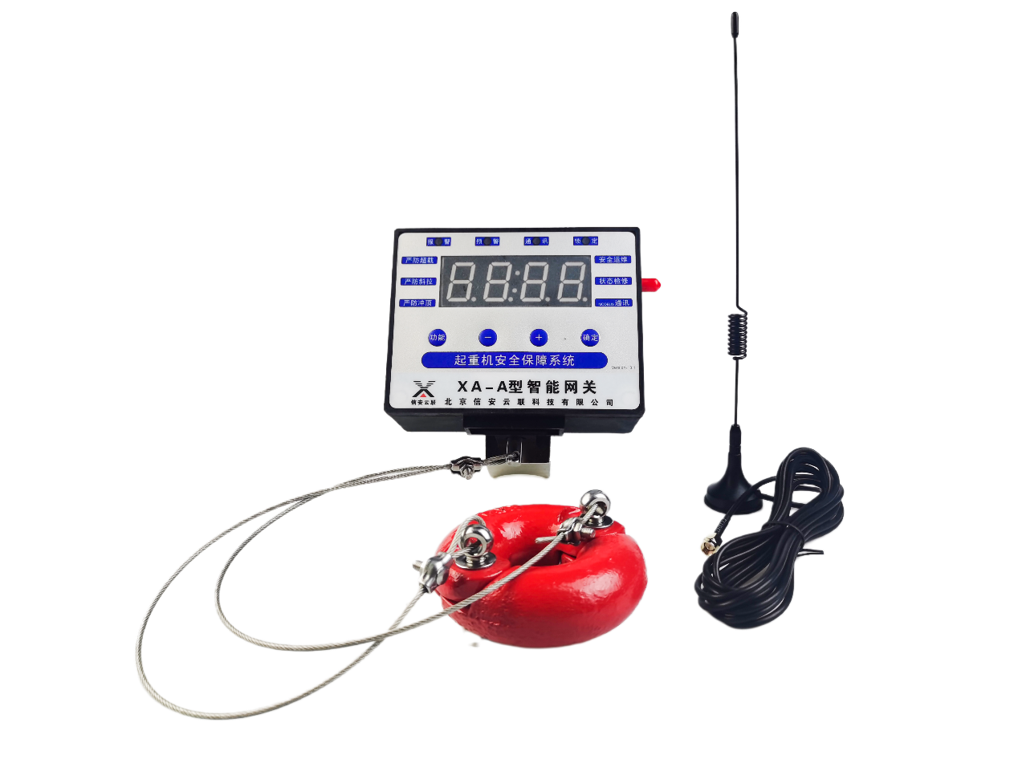

产品二

XA-A-SL型智能网关

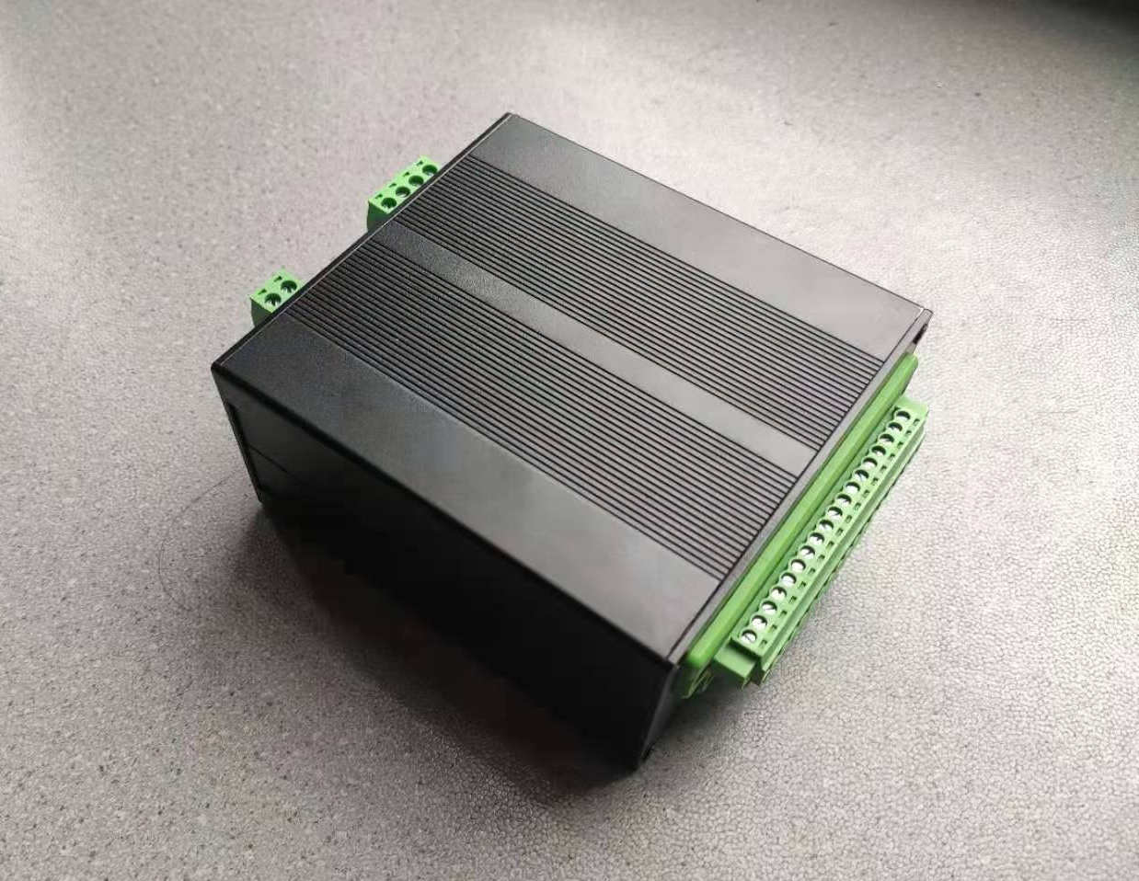

产品三

XA-A-OS型智能网关

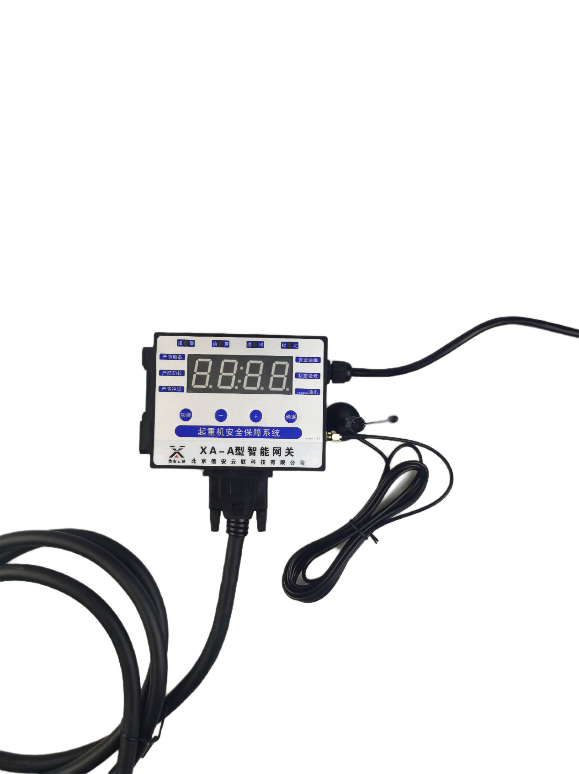

产品四

**XA6511-4G 系列 综合型智能网关**

